アイドル「力」 を磨いてプロデューサー投票NO.1を目指せ！

アイドルドットカンパニー株式会社（本社：東京都豊島区、代表：澤居美千代・青野法彦）が運営する、
日本初のリアルアイドル育成プロジェクト「IDOL.」（アイドルどっと）が6/10(水)からアイドル「力」 を磨いてプロデューサー投票1番を目指せイベントを開催する。



「IDOL.」（アイドルどっと）公式WEBサイト

https://idol.company

【開催期間】

PART1：2020/6/10 ～ 2020/6/12
PART2：2020/6/13 ～ 2020/6/15
PART3：2020/6/16 ～ 2020/6/18
PART4：2020/6/19 ～ 2020/6/21
PART5：2020/6/22 ～ 2020/6/24
PART6：2020/6/25 ～ 2020/6/27
PART7：2020/6/28 ～ 2020/6/30
PART8：2020/7/1 ～ 2020/7/3
PART9：2020/7/4 ～ 2020/7/6
PART10：2020/7/7 ～ 2020/7/9

各PARTの集計は3日目の24:00に行います。

【内容】
今回のイベントはSHOWROOMでプロデューサー様から筋トレや運動系（例：腕立て20回、縄跳び30回連続飛び etc...）のお題をいただき動画で投稿！
3日間ごとに集計し一番多くイベントバルーンの点数を得た原石が1位。
PART1-10までで一番多く1位を獲得した原石がイベントの優勝者！
ボーナスアモーレ300プレゼント！
※PART1-10で5PART以上動画投稿での参加した原石に限る。
期間中何度投稿してもOK！


＜「アイドルどっと」について＞
「IDOL.」は、日本初のアイドルの原石を発掘・育成・支援するプロジェクトで、アイドルを目指す上で必要な
「宣材写真撮影」、「歌レッスン」、「ダンスレッスン」、「オリジナル曲提供」、「レコーディング」、「PV撮影」の6つの
ステップをすべて無料で受ける事ができます。ステップ６までクリアしたアイドルの原石は、「アイドルどっとカンパニー」に
所属し、本格的なアイドルとして道がスタートします。
今までアイドルになるには、オーディションで合格するかスカウトされるかなどハードルも高く、また、歌やダンスレッスン、
宣材写真やPVの撮影など、個人で多くの費用を負担することもあります。しかし、「IDOL.」では、プロジェクトを通じて
プロデューサーからの応援をもとに６つのステップを１つずつ受けることができるため、撮影やレッスンもすべて無料です。 特に、歌とダンスレッスンは「avex artist academy」協力のもと特別レッスンや楽曲提供が行われ、宣材写真撮影も雑誌などで活躍する一流のカメラマンチームによる撮影を実施します。

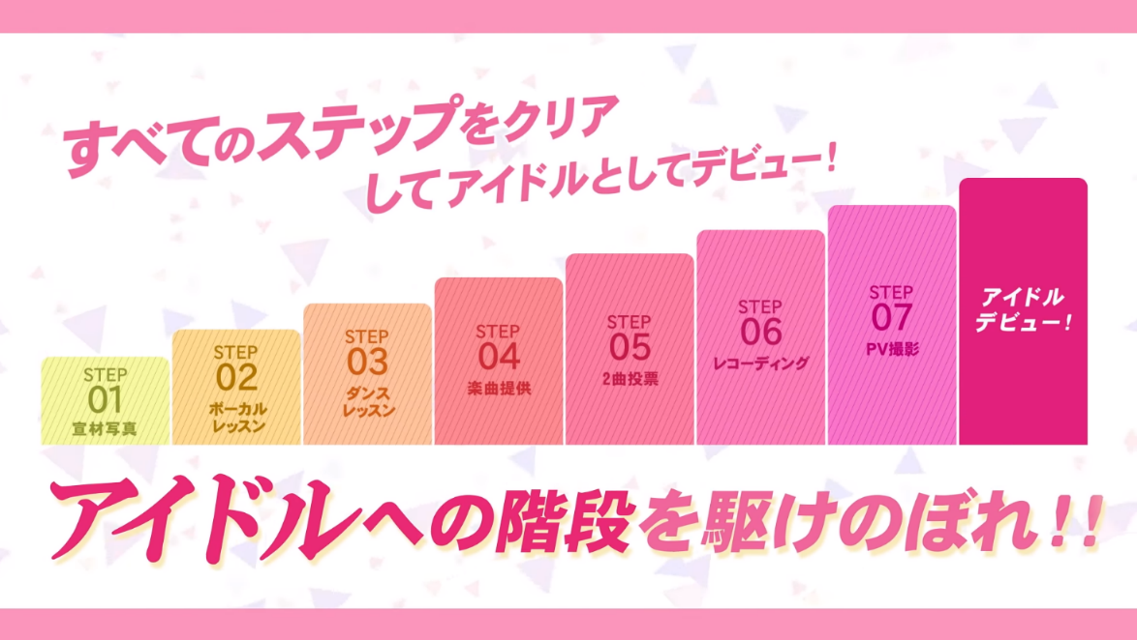
＜会社概要＞
【商 号】 アイドルドットカンパニー株式会社
【所在地】 東京都豊島区池袋4丁目27番12号
【代 表】 代表取締役 澤居 美千代／青野 法彦
【 H P 】 https://idoldot-company.com
【企業理念】
「すべての夢にチャンスを」
今までなかったプラットフォームを確立し夢を持ったすべての人にチャンスを与えられる社会を目指します。一部の優れた才能があるアイドルの卵は宣材写真からスクール費まで事務所が負担します。しかし、それらは稀なことでありほとんどのアイドルの卵は自費負担しています。アイドルどっとでは、ゲームなどでよくあるアイドル育成をリアルに体現してもらい１からアイドルになる成長過程を楽しみながらアイドルになる夢を実現できるプロジェクトです。
＜お問い合わせ先＞
アイドルドットカンパニー株式会社
担当：清水 理
【E-mail】shimizu@idol.company

